关于举办“新时期教师数字素养与教学创新能力提升专题研修”的通知

**校内各单位：**

为深入贯彻落实新一轮本科教育教学审核评估及学校“三引三提”工作方案，根据《教育部关于发布<教师数字素养>教育行业标准的通知》(教科信函〔2022〕58号)文件精神，推进数字技术与教育教学深度融合，提升全体教师数字素养，提高专任教师、辅导员及实验技术人员数字化教育教学创新能力，学校决定开展新时期教师数字化素养与教学创新能力提升专题研修，请各单位认真组织实施。现将有关事项通知如下：

一、研修目标

全体教师充分认识教育数字化转型带给高等教育教学的机遇和挑战，增强高校教师在教育数字化转型中的责任感与使命感，提升数字素养，提高教育教学管理工作效率；专任教师、辅导员及实验技术教师学会在教育教学中实施数字化教学改革，学会利用数字智能技术拓展教学资源、改进教学方法、实施多元化评价、实施教学创新，提升教学创新能力及一流应用型人才培养成效。

二、研修时间

2024年5月-7月

三、参加对象

全校所有在职教师

四、培训内容

培训内容见安排表，附件1。

五、工作要求

1.各二级学院安排专人认真做好本专题研修的组织工作，适时开展在线必修讲座集中学习，并做好考勤工作；选修内容请根据需要自主选取并安排学习；利用全院教职工大会时间开好主题为“数字化转型背景下课程建设与课堂教学创新改革”线下研讨交流会。

2.各行政教辅部门督促本部门人员完成在线必修课程学习，利用工作例会时间开好主题为“信息技术与业务工作融合”线下研讨交流会。

3.各学院选派教师参加（师范专业的学院**每个师范专业**选派2人、其他学院选派2人）“教学能力AI测评实验室” 场景体验活动，时间为6月5日（周三）下午3:30-5:00。各学院于5月22日（周三）前将名单发人事处卞岳老师。

4.**各单位**根据学习和研讨交流情况撰写工作总结，要求条理清晰、结构完整。7月3日前提交人事处511办公室。

六、联系人及联系方式

人事处 卞 岳，电话：19906088536

网络技术中心 胡 景，电话：18759721060

附件：1.研修计划安排表

2.线上资源学习操作说明

人事处（教师教学发展中心）、网络技术中心

2024年5月10日

附件1：

研修安排计划表

|  |  |  |  |  |  |
| --- | --- | --- | --- | --- | --- |
| 研修方式 | 参加  对象 | 研修内容 | 主讲或主持 | 必修/选修 | 平台或地点 |
| **线上学习** | 全体教师 | **在线课程：**  信息素养：效率提升与终身学习的新引擎 | 周建芳  （四川师范大学） | **行政人员必修**，其他人员选修 | 国家智慧  教育平台 |
| 专任教师、实验技术人员、辅导员 | **讲座：**  新技术条件下的教育生态重构与教学创新 | 张桂力  （西南石油大学） | **必修**  **（集中）** | 超星  教学平台 |
| **讲座：**  高效混合教学的创新设计 | 冯菲  （北京大学） | **必修**  **（集中）** |
| **讲座：**  如何使用超星教学平台 | 超星公司工程师 | 选修 |
| **讲座：**  AI赋能高等教育课堂教学改革与创新 | 柴少明  （华南师范大学） | 选修 |
| **讲座：**  依法规范上网与数字安全保护 | 陈波  （南京师范大学） | 选修 |
| **讲座：**  新时代青年教师的自我修养 | 吴能表  （西南大学） | 选修 |
| **讲座：**  技术赋能课堂教学创新 | 黄立新  （浙江师范大学） | 选修 |
| 场景体验 | 各学院教师代表 | **场景体验：**  “课堂教学能力AI测评实验室”片段教学体验 | 林丽华  （信息工程学院）李增禄  （网络技术中心） | **必修** | 科技楼  709室 |

附件2：

**线上资源学习操作说明**

一、超星教学平台

1.登录三明学院统一门户；

2.从统一门户进入“超星教学平台”；

3.点击进入“教师发展中心”；

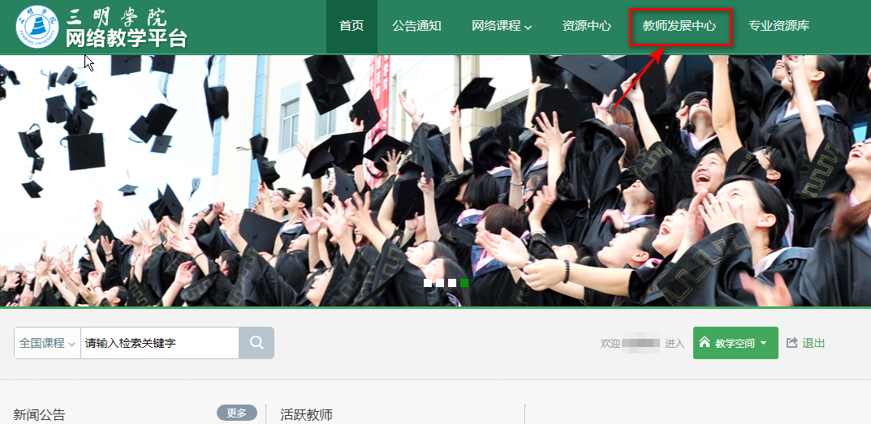4.点击进入“教师空间”；

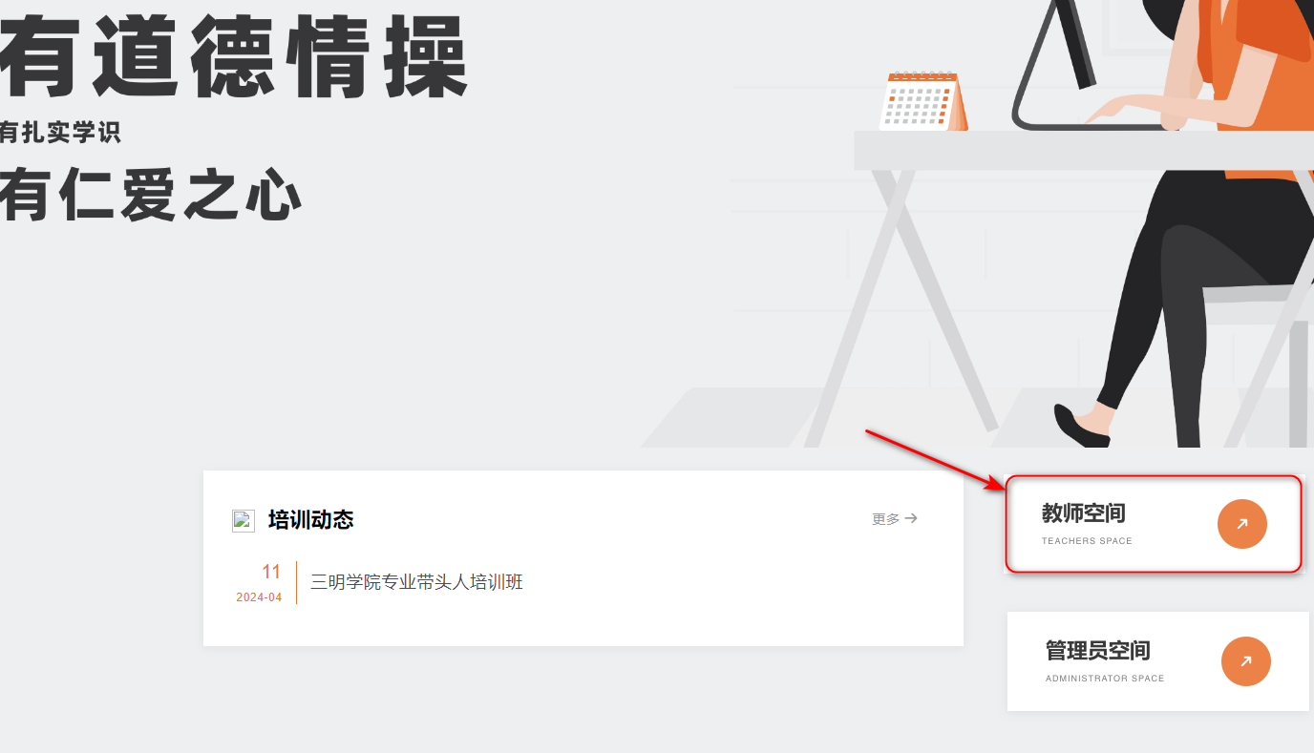

5.点击进入“教发应用”的“我的研修”；

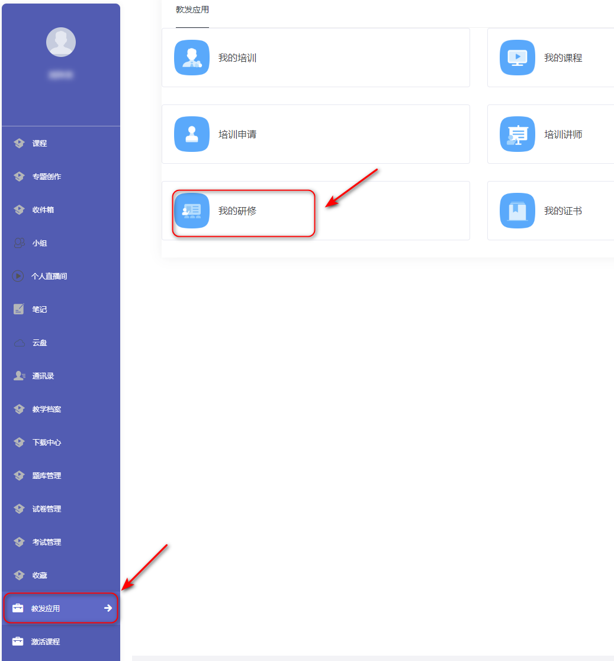

6.点击“新时期教师数字化素养与教学创新能力提升专题研修”进入课程学习；

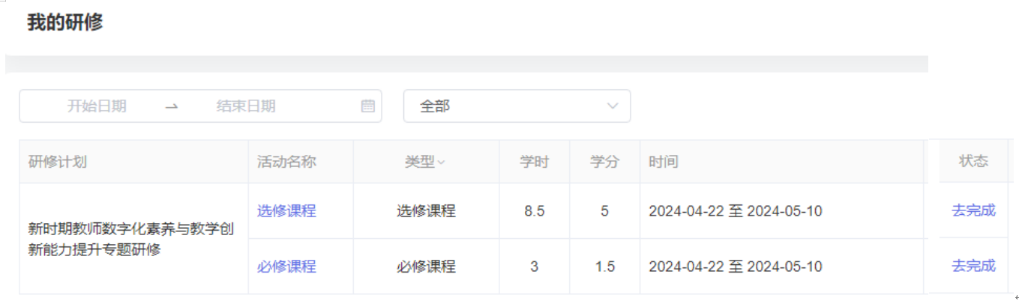

1. 依次点击“必修课程”---“去学习”，即可进行必修课程的学习；
2. 选修课程的选定：依次点击“选修课程”---进入“选择课程”页面，点击欲学习“课程名称”前面的“□”---点击右上角“提交”，可完成选修课程的选定；

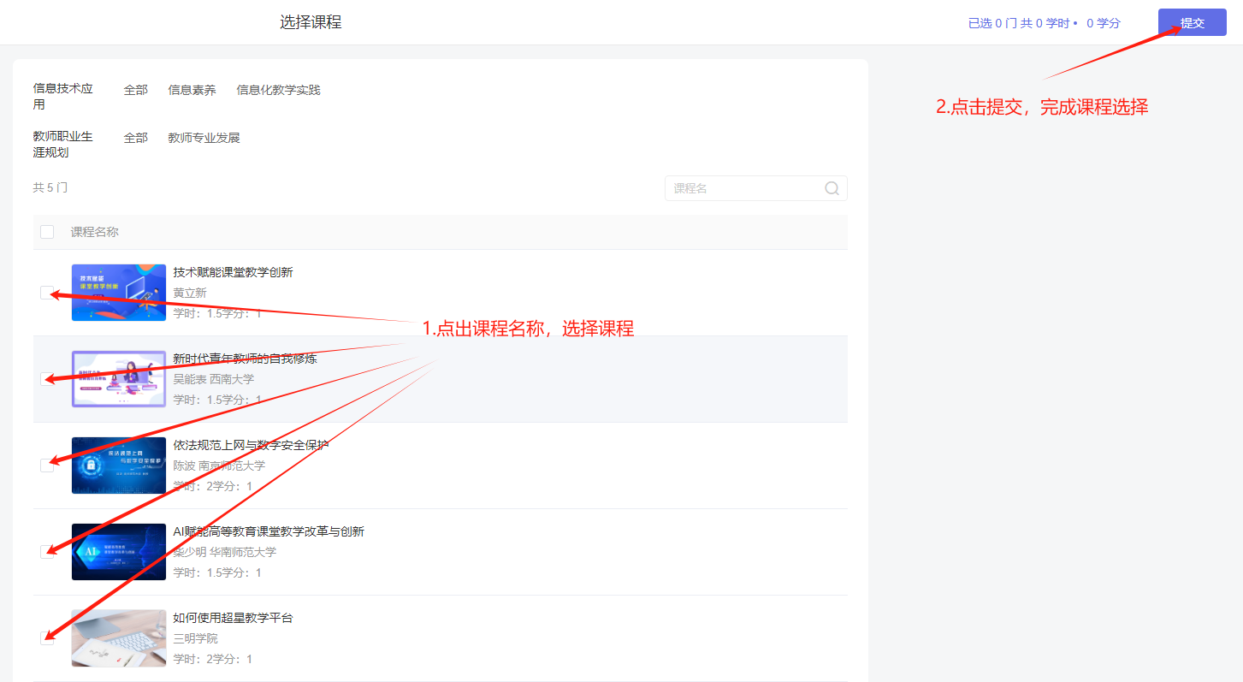

1. 选修课程的学习：在“选修课程”页面---点击“去学习”，即可进行选修课程的学习。

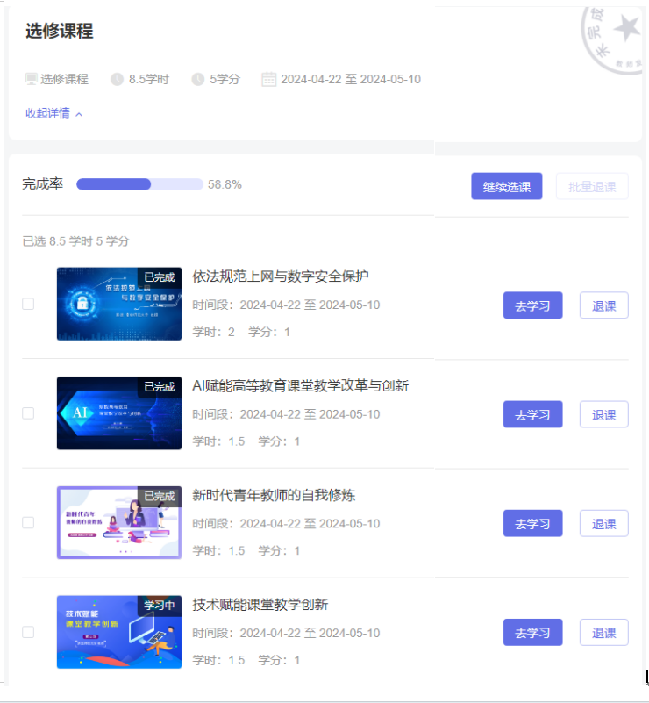

二、

二、国家智慧教育平台

1.**课程链接地址**

信息素养：效率提升与终身学习的新引擎，

[国家高等教育智慧教育平台](https://higher.smartedu.cn/course/64ee760c374ed23bd755cef5)

https://higher.smartedu.cn/course/622ac9f0bee70ef79f4197eb

2.**操作步骤**

复制课程链接网址，在浏览器地址栏中粘贴打开课程或国家智慧教育平台-登入“智慧高教”-“数字素养”-“课程学习”，点击课程链接学习

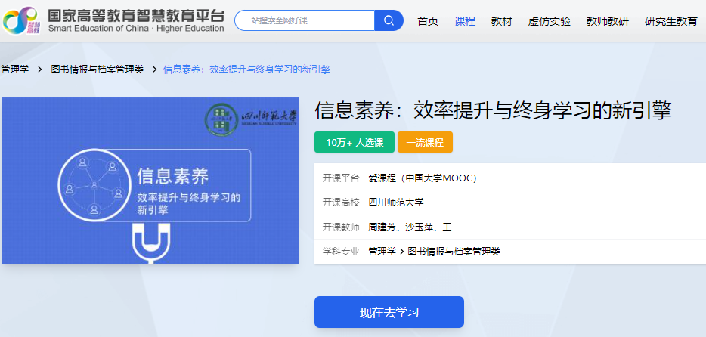

图1信息素养-效率提升与终身学习新引擎课程界面

**3.课程简介**

信息时代，需要信息素养，更需要终身学习。为什么有的人做事效率很高？为什么有的人学习能力很强？为什么有些人总是擅长解决复杂的问题？信息素养与终身学习是其中比较重要的因素。遇到问题，能够想到基于信息来解决，至少找到一些解决问题的线索和思路。从信息素养的角度解决问题，不仅解决了问题，而且提升了能力，同时也有利于终身学习。该课程共有十个专题，近百个案例，为您呈现海量的资源、高效的神器、小众的技巧、实用的工具，提升您的工作效率，培养您的终身学习能力。

**这门课程聚焦信息素养，将为您呈现：**

· 优质的信息资源

· 专业的检索系统

· 实用的检索技术

· 好用不火的信息工具

· 相见恨晚的方法思路

**通过这门课的学习，您将**：

· 掌握大量资源、方法、工具

· 提升解决问题的效率和质量

· 强化信息意识和探究精神

· 培养终身学习能力

**这门课的特色主要有**：

· 跳出传统桎梏，超越《文献检索》和《信息检索》

· 干货多，废话少，性价比高

· 实用性强，操作性强，拿来能用

· 注重探究，在“授鱼”的同时更注重“授渔”